ГОАОУ «ЦОРиО»
Выпускникам спортивного класса .2020год
Кл. руководитель: Мальцева Пелагея Ивановна

Моим ученикам.
Вот закончилась наша учеба.
Пролетели все школьные дни.
Неудачная четверть последняя,
И звонок нам последний звенит
В тишине, на мобильных, заочно.
В этот день наша школа пуста.
Грустновато нам как-то, ребята….
Этот день будем помнить всегда.
Вы у нас все учились три года,
Здесь вам дали всем много добра!
Мы хотим, чтоб вы это поняли
И хорошими были всегда!
Я хочу вам сейчас пожелать:
« Чтобы все продолжали учиться
И умели друзей выбирать!
Вам по жизни- попутного ветра!
И рассветы с любовью встречать!
От души, я всем вам желаю-
Позитивами жить, не скучать!
На добро никогда не скупиться
И добро от других получать!
Чтобы ВЕРА, НАДЕЖДА,ЛЮБОВЬ
Вам всегда всем могли помогать!
И чтоб в жизни вот « этого» года
Никогда, никогда не видать.
Занимайтесь все спортом , ребята,
Чтоб здоровье свое укреплять!
И все то, что у нас в вас вложили,
Вы по жизни могли применять!
ДОБРА! УДАЧИ! ЗДОРОВЬЯ! ЛЮБВИ!
СЧАСТЬЯ!Я хочу вам всем пожелать:
ДОБРОГО ПУТИ…….!!!!!!»
Как стая белых, голубей,
Ввысь детство улетает
Но пусть оно в потоке дней
Хоть в мыслях посещает
И пусть все беды унесет
Наш голубь белокрылый
Мы продолжаем свой полет
И будет он счастливым…
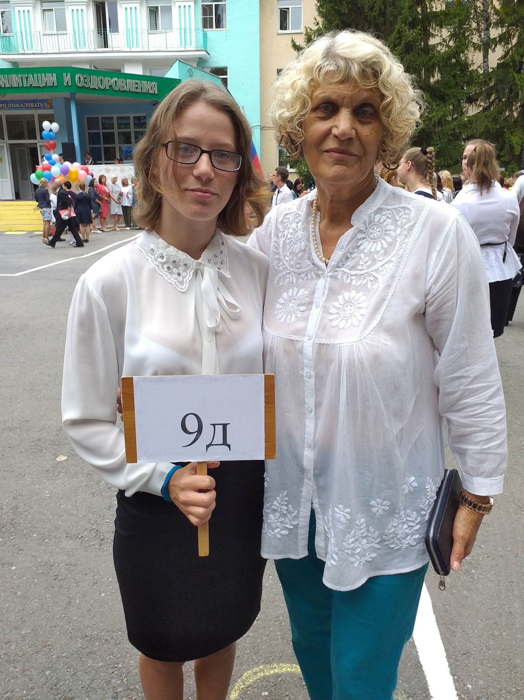

1 сентября 2019год.

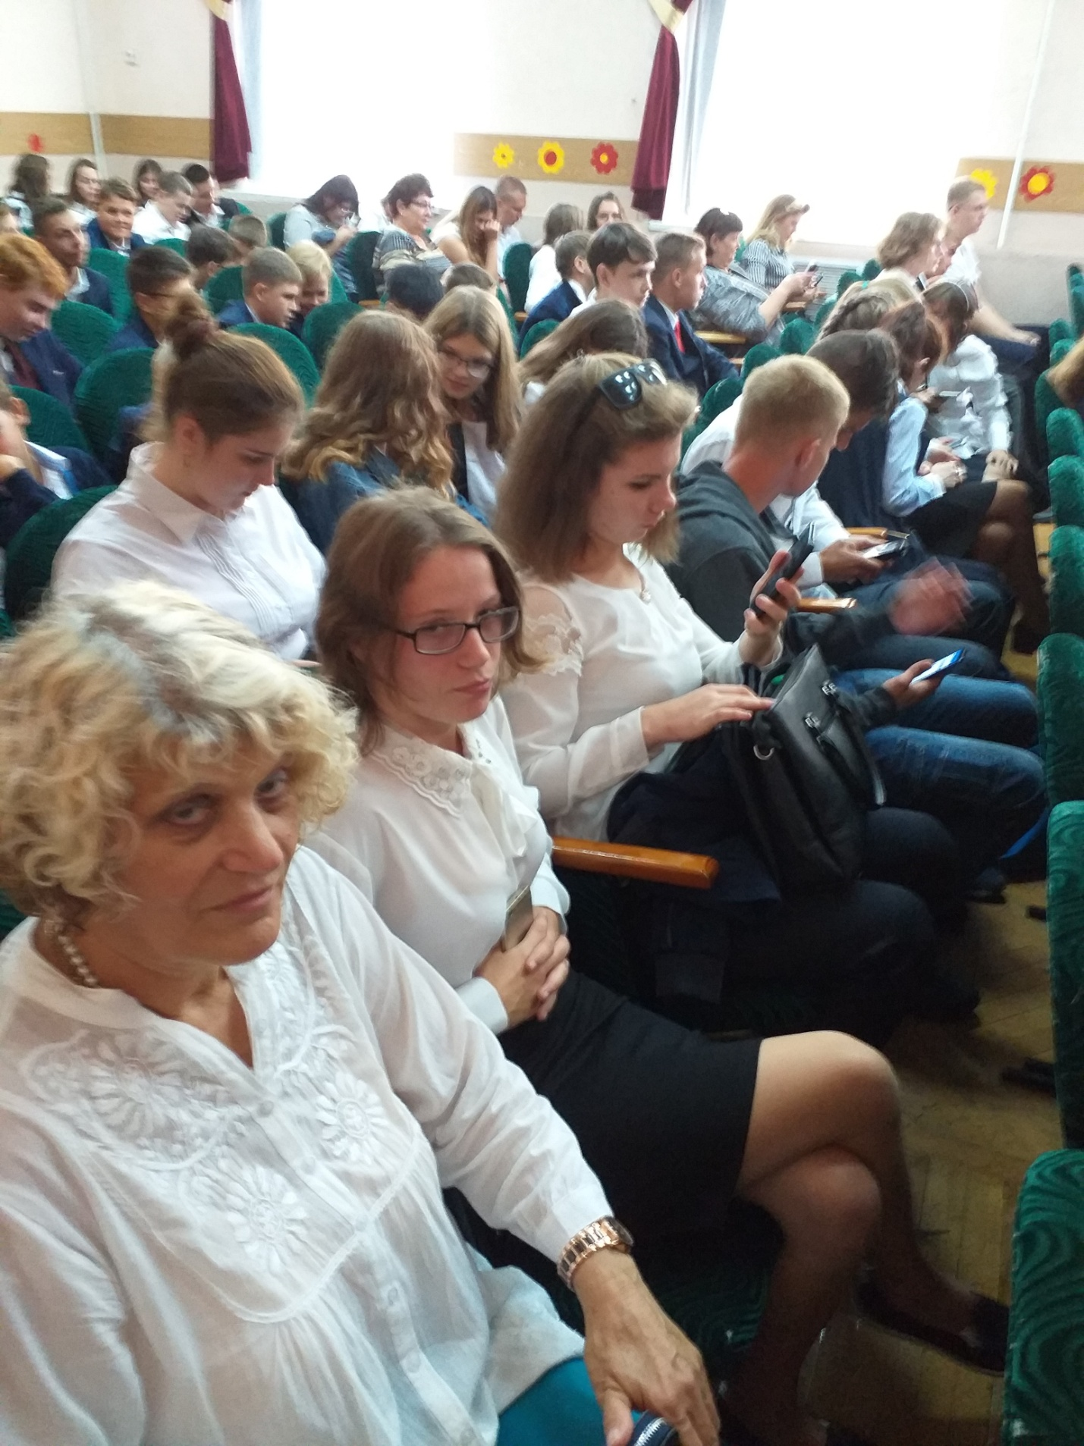

Вот он, первый урок в 9д….

Сегодня день для вас особый –
Последний день занятий в школе,
Здесь 3 года учились вы
И вот к финалу подошли.
Вы в школу к нам пришли детьми,
Теперь же стали взрослыми людьми.

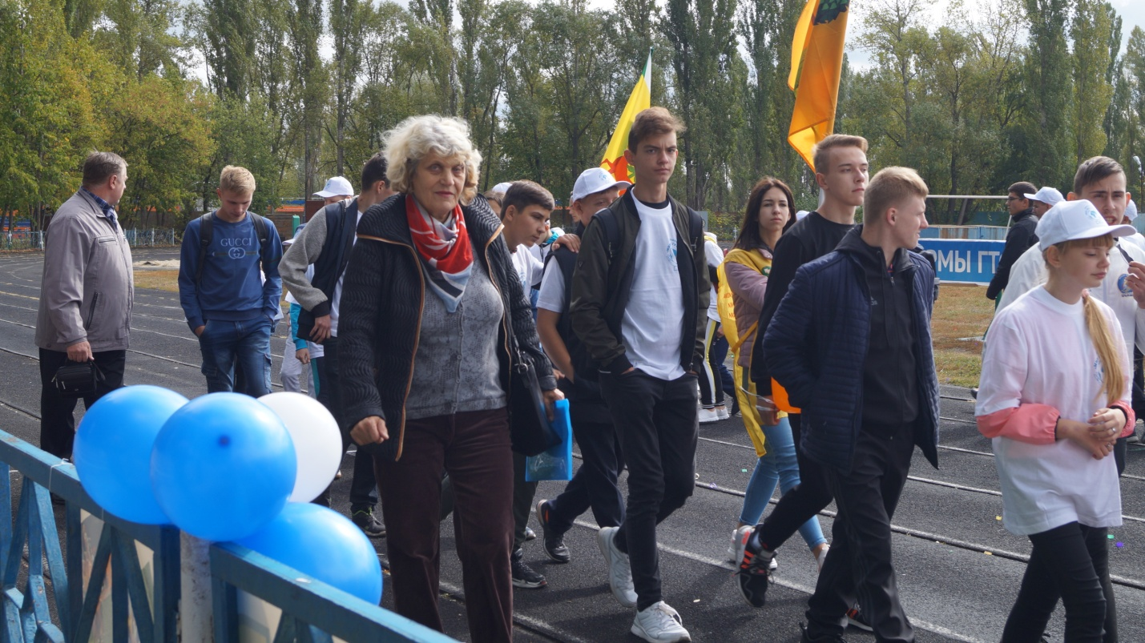

А мы вернёмся, мы к Вам вернёмся,
И в сердце лёгкой грустью отзовёмся.

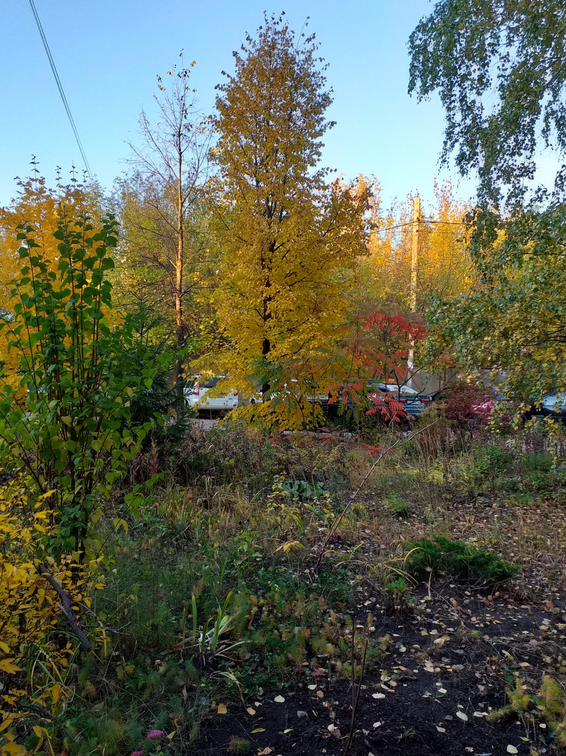

Знакомая осень, запомнить вас просит…
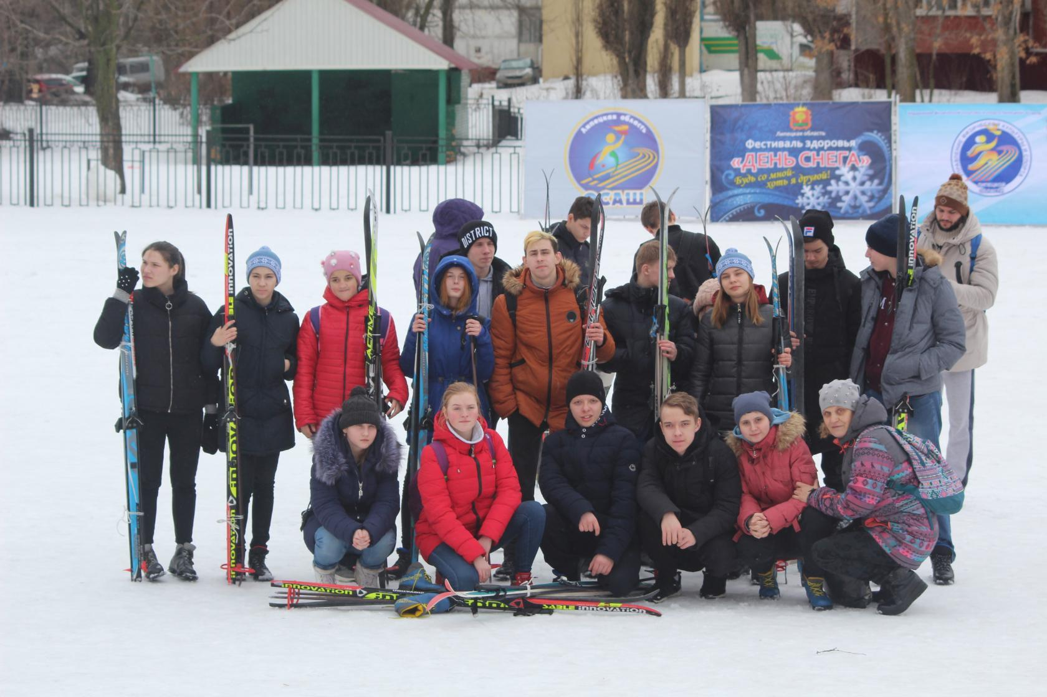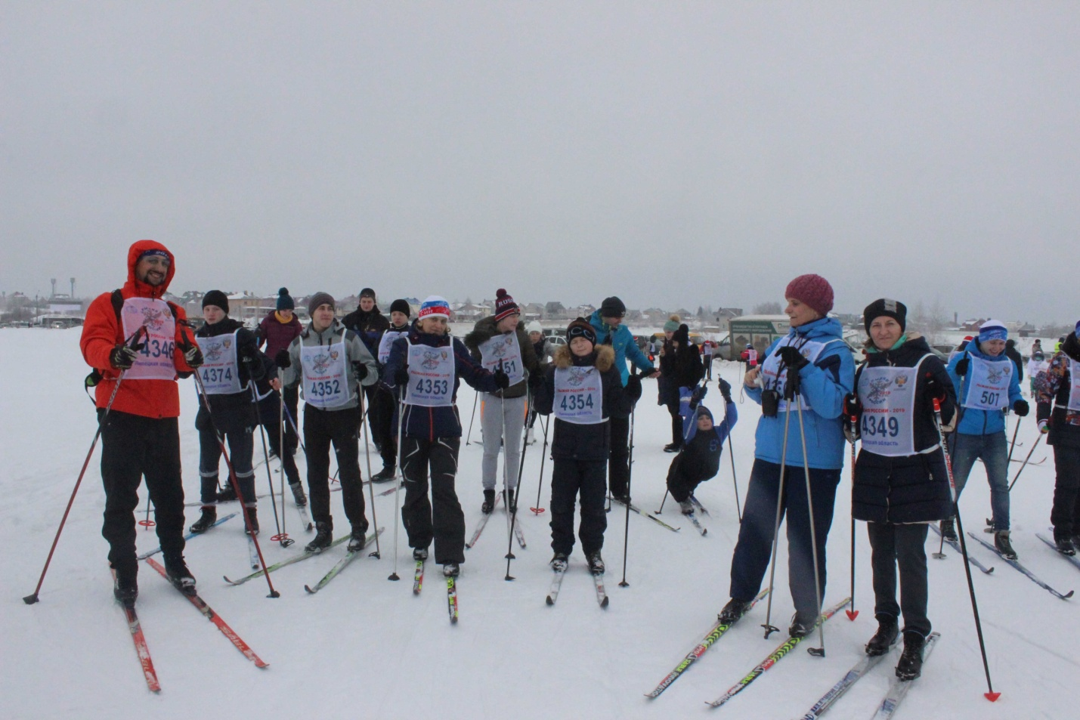
И зимы здесь были
На лыжах ходили....
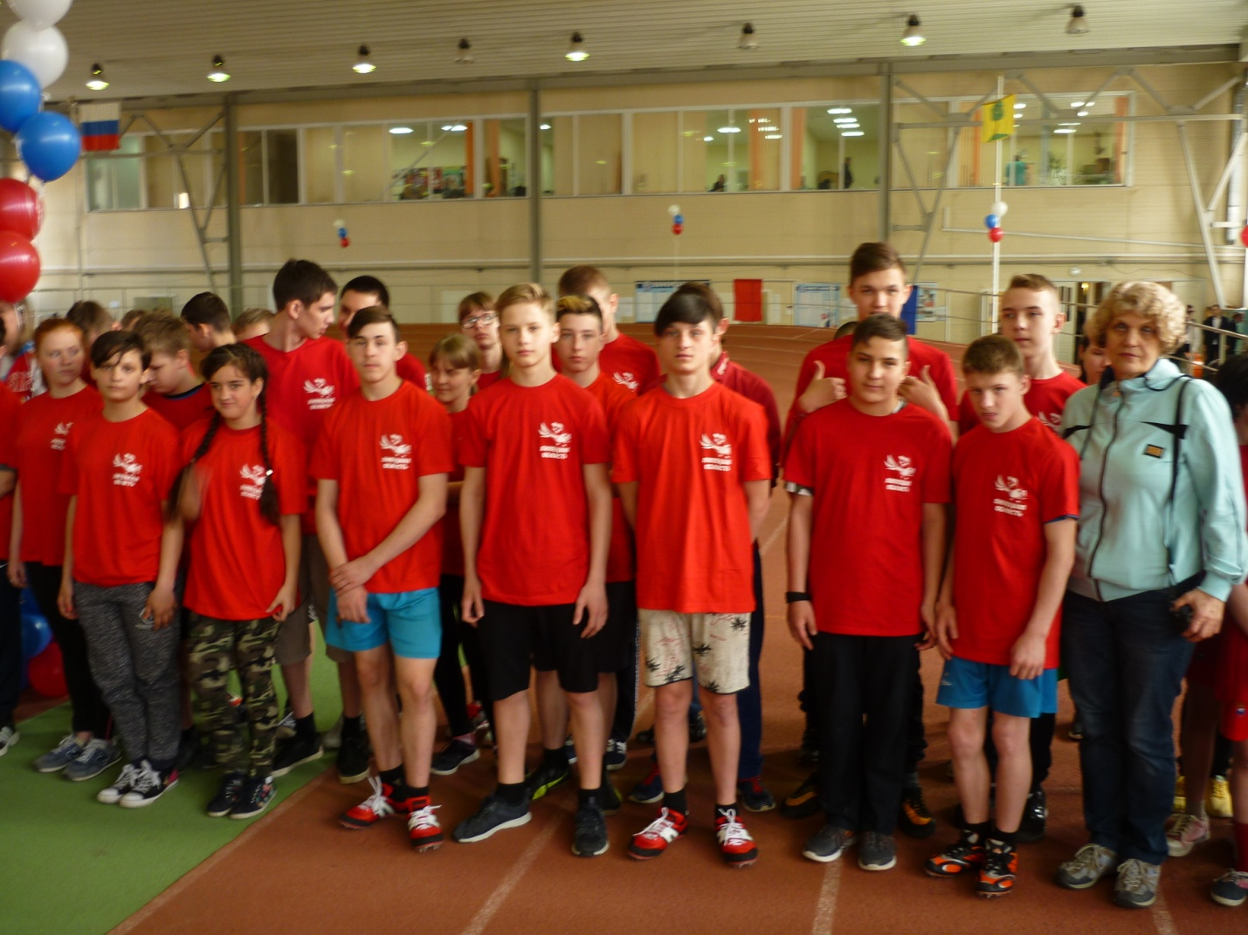
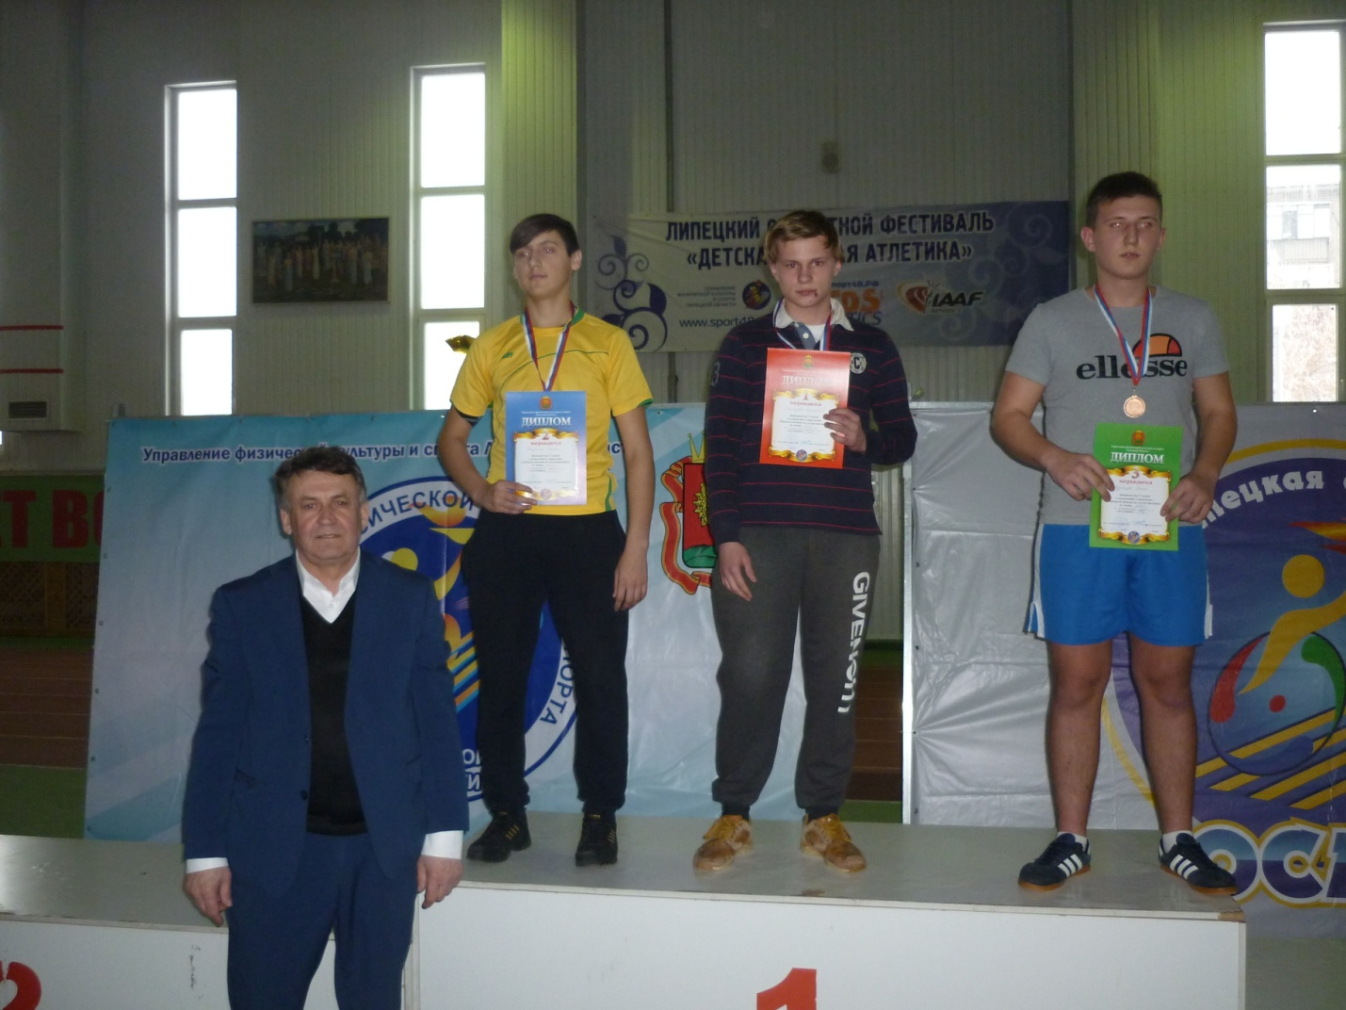
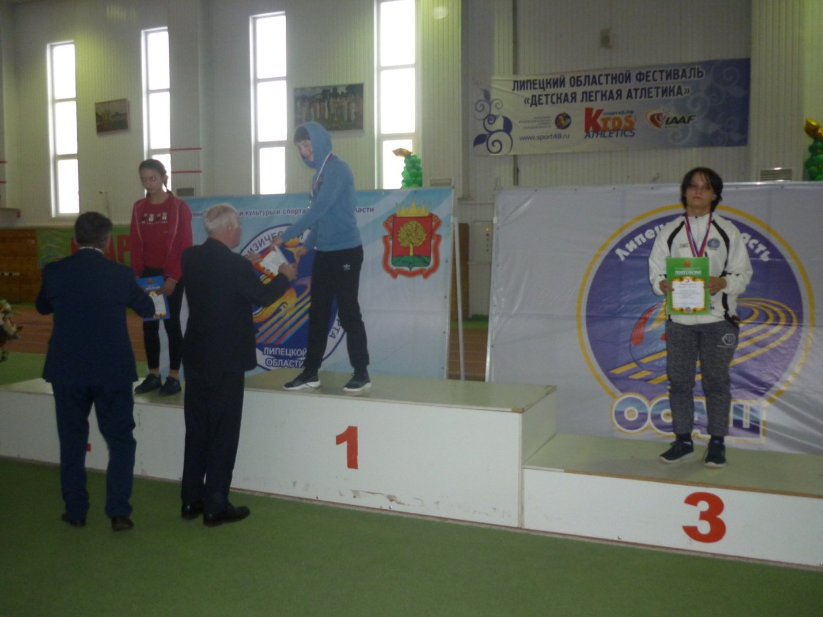
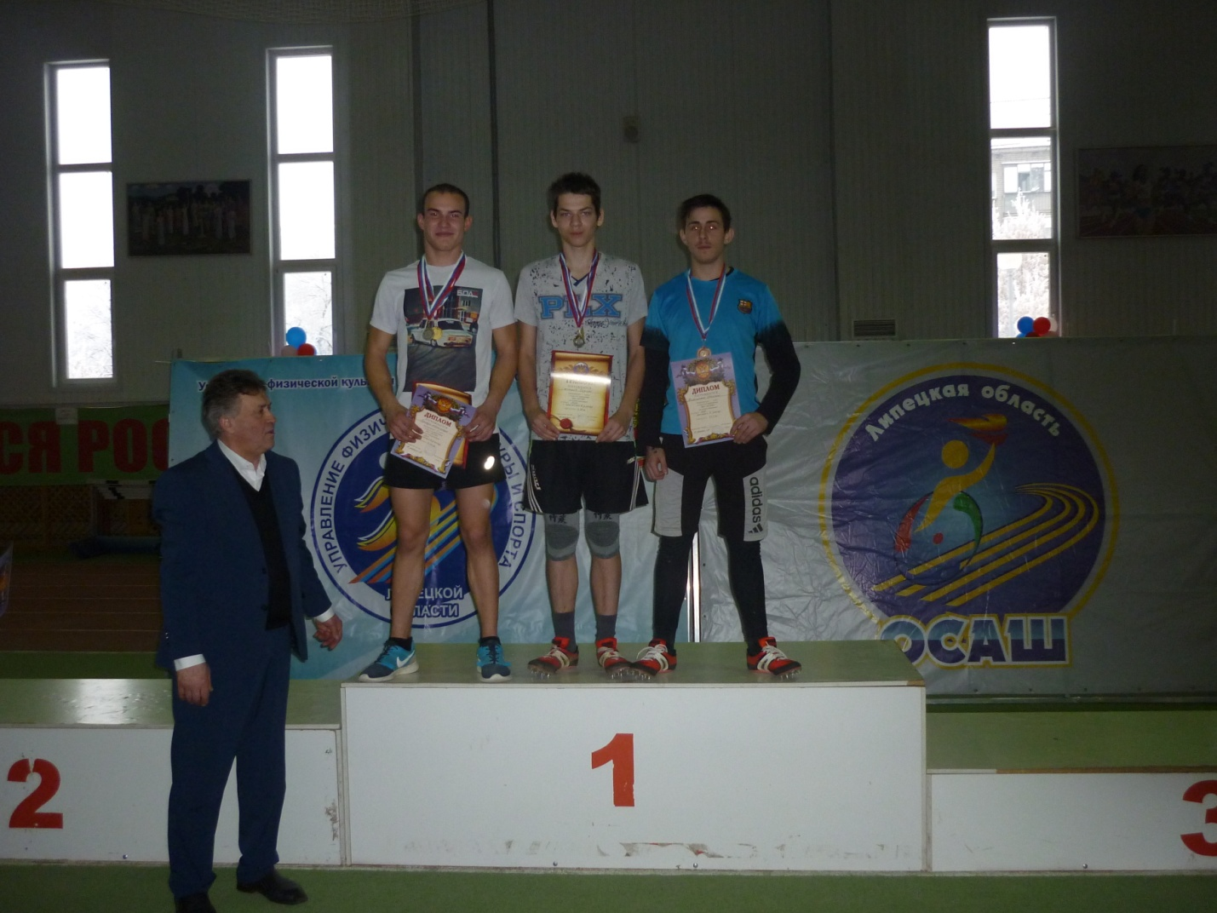
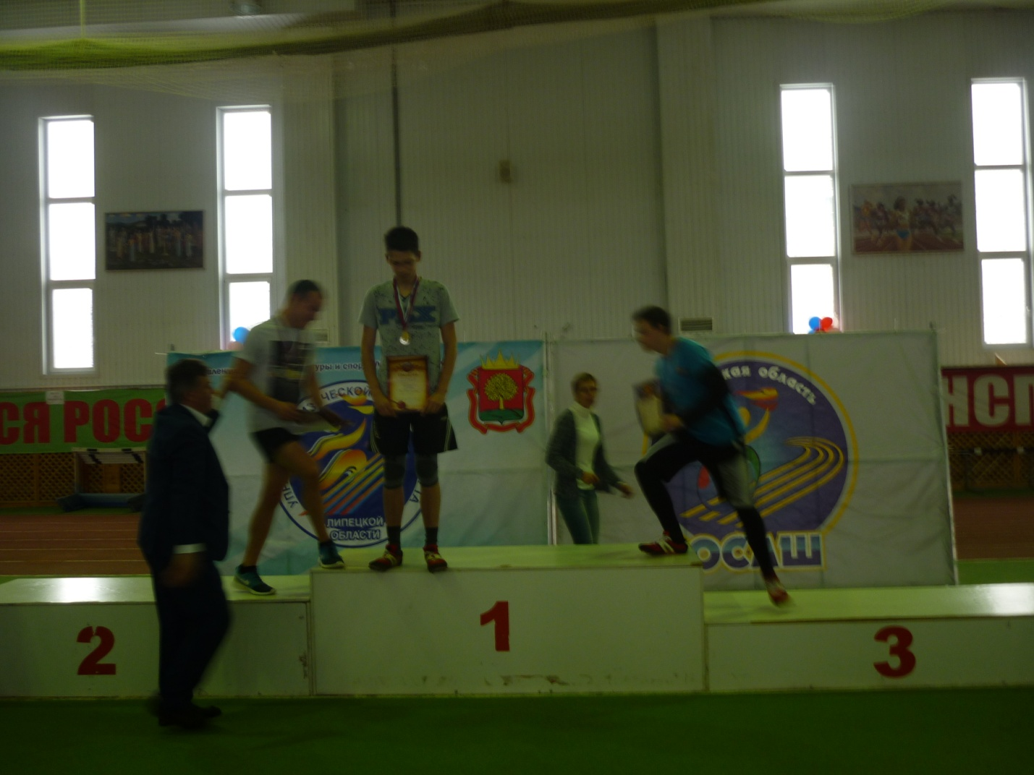
Наш «Молодежный» все мы любили……

Давайте же вместе посидим мы немного
Нас ждет новой жизни виток.
И перед большой незнакомой дорогой
Послушаем школьный звонок.
День сегодня необычный:
Солнце встало, умывшись росой.
На урок свой последний, прощальный
Отправляется класс выпускной.
ФИЗКУЛЬТУРА!!!!.....
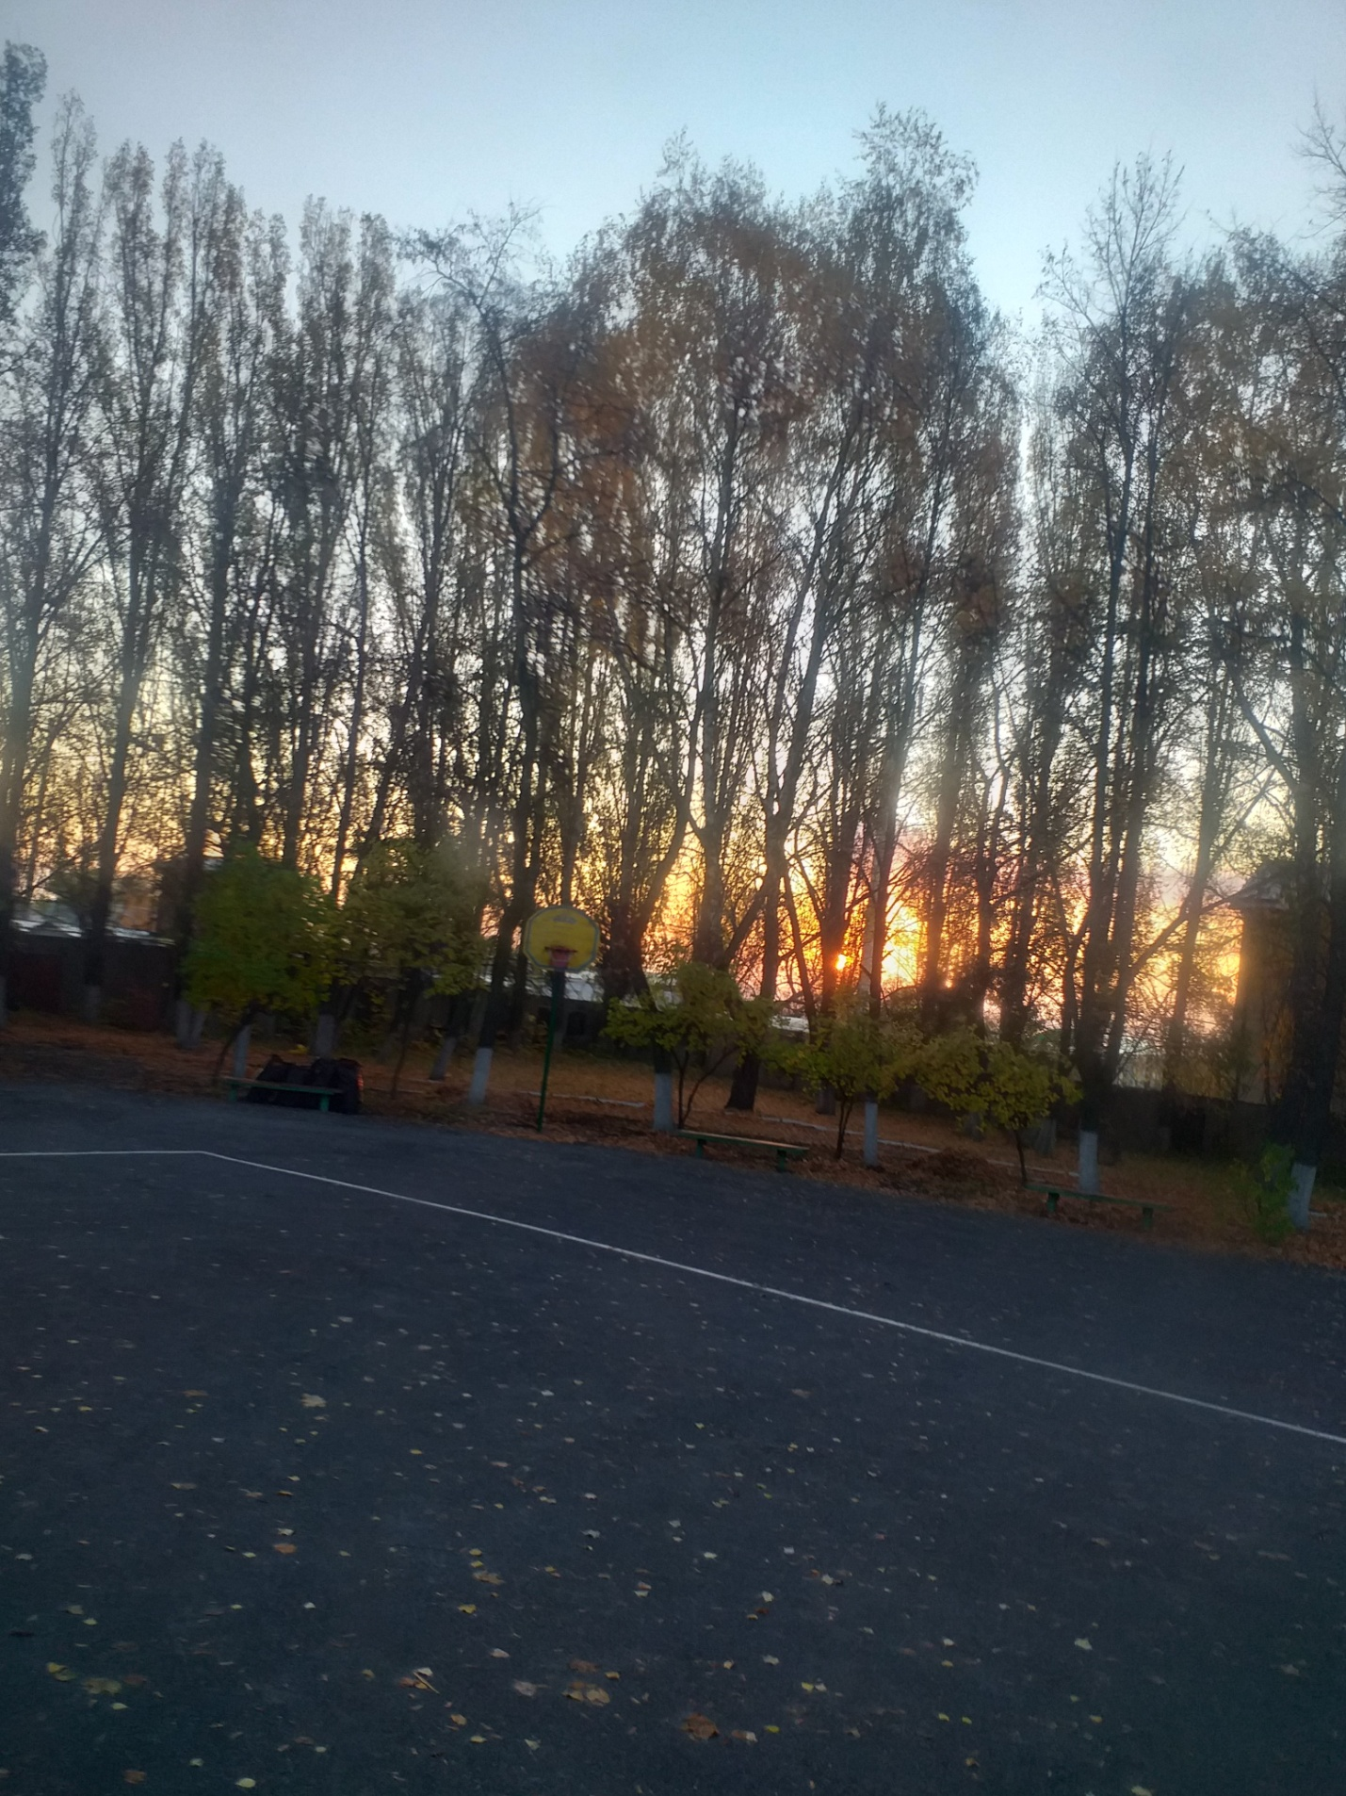
Вспомним , ребята, у школы закаты…..
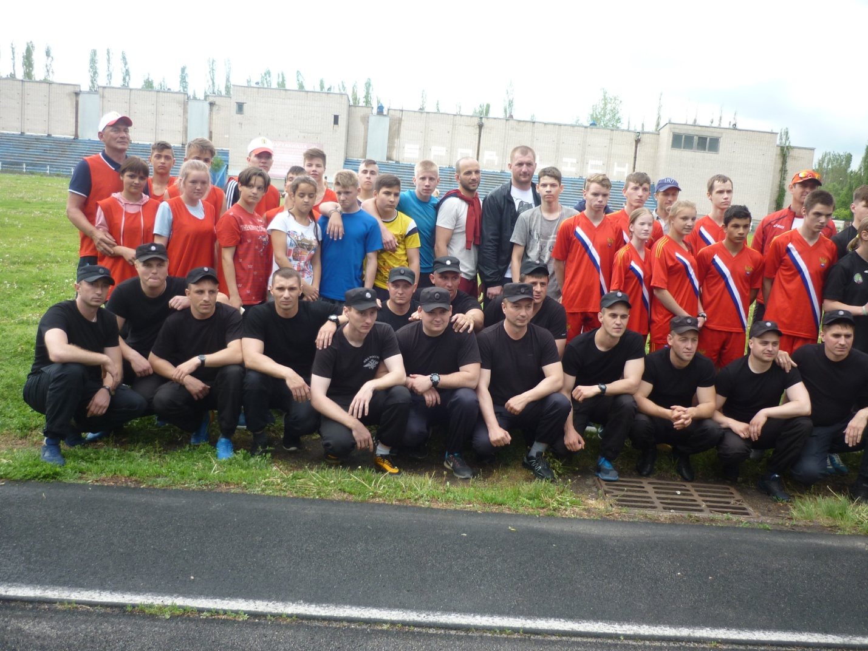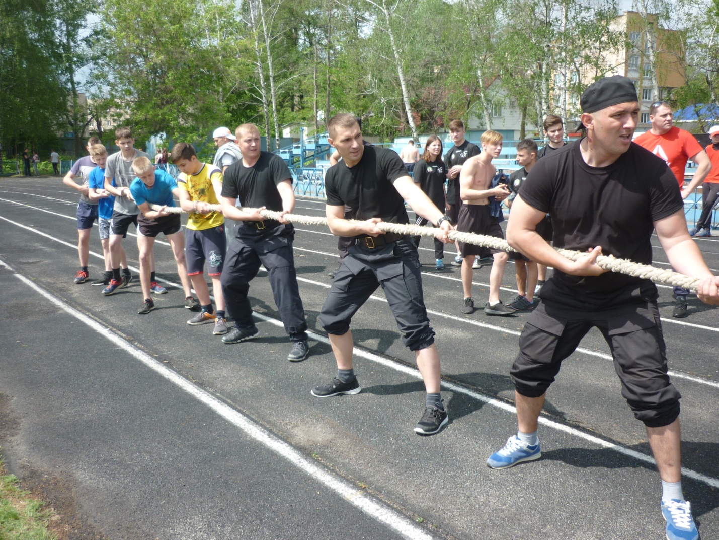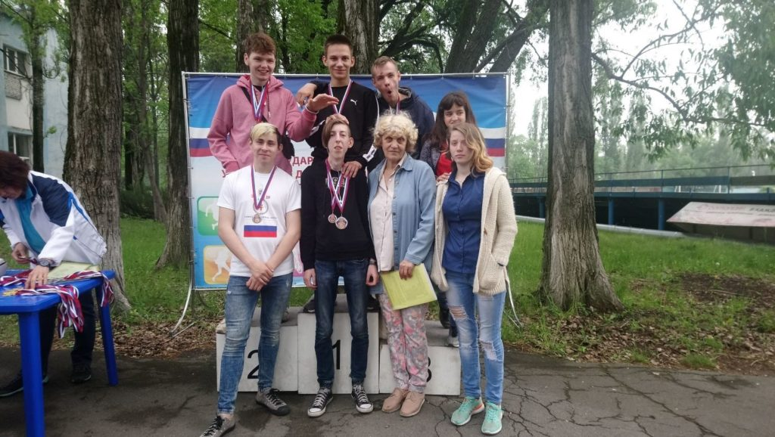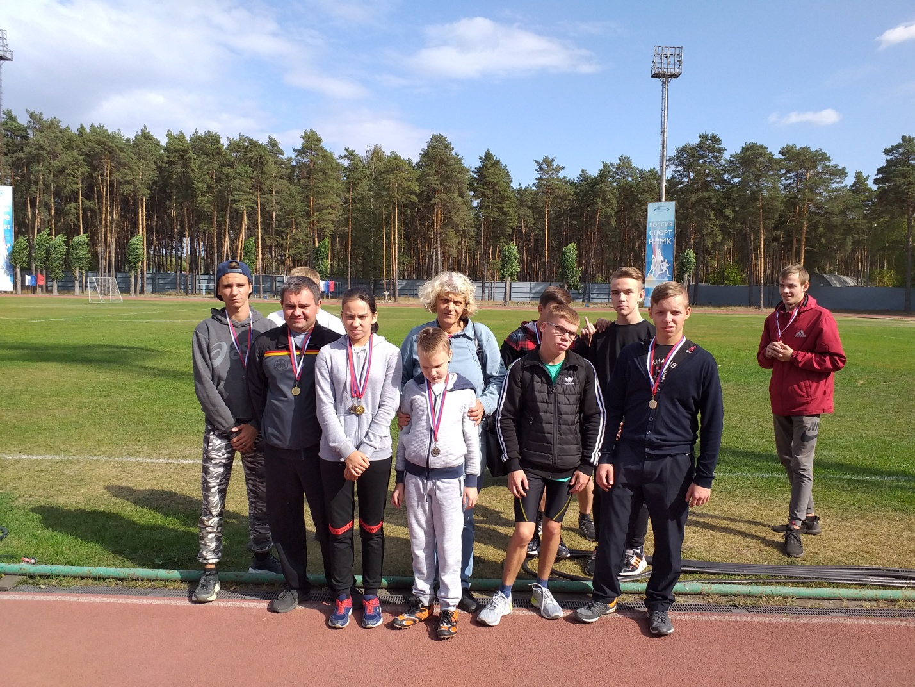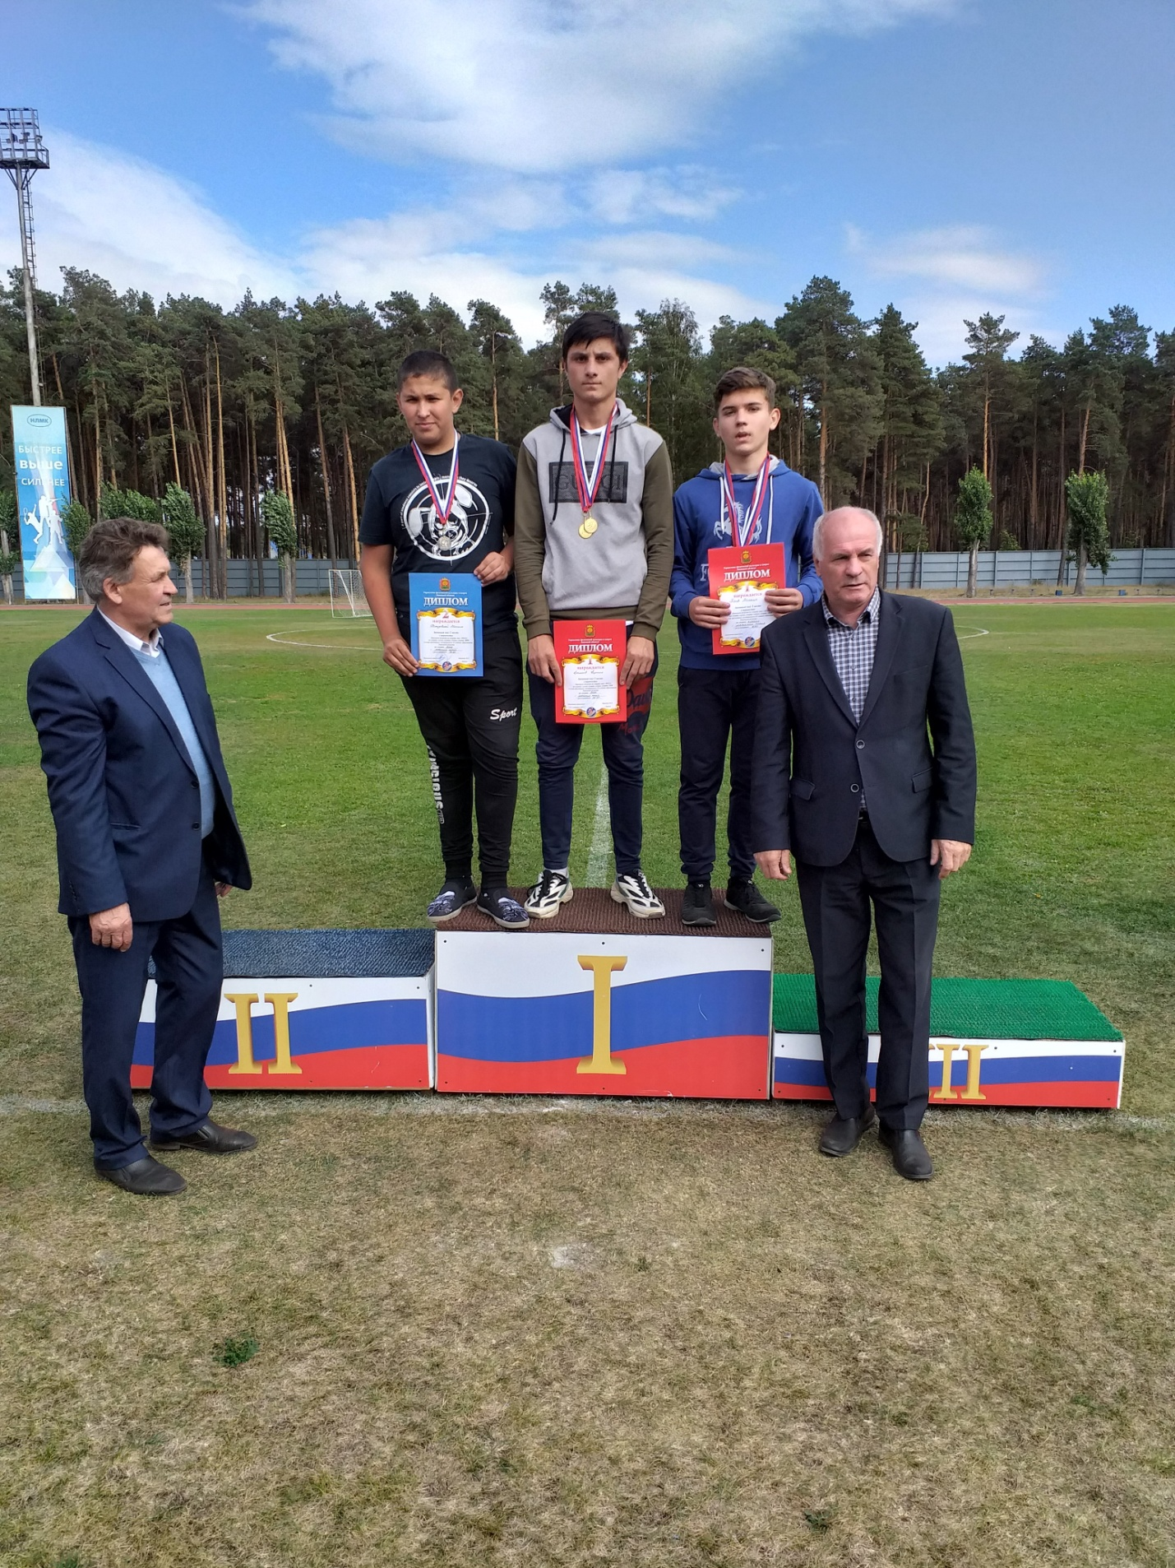
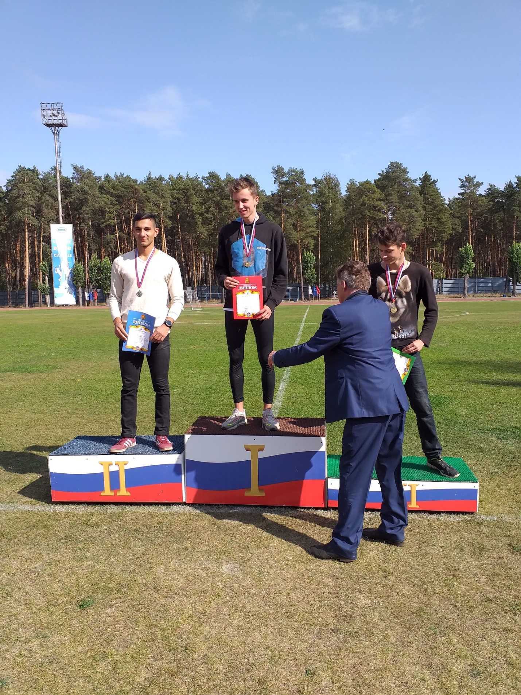

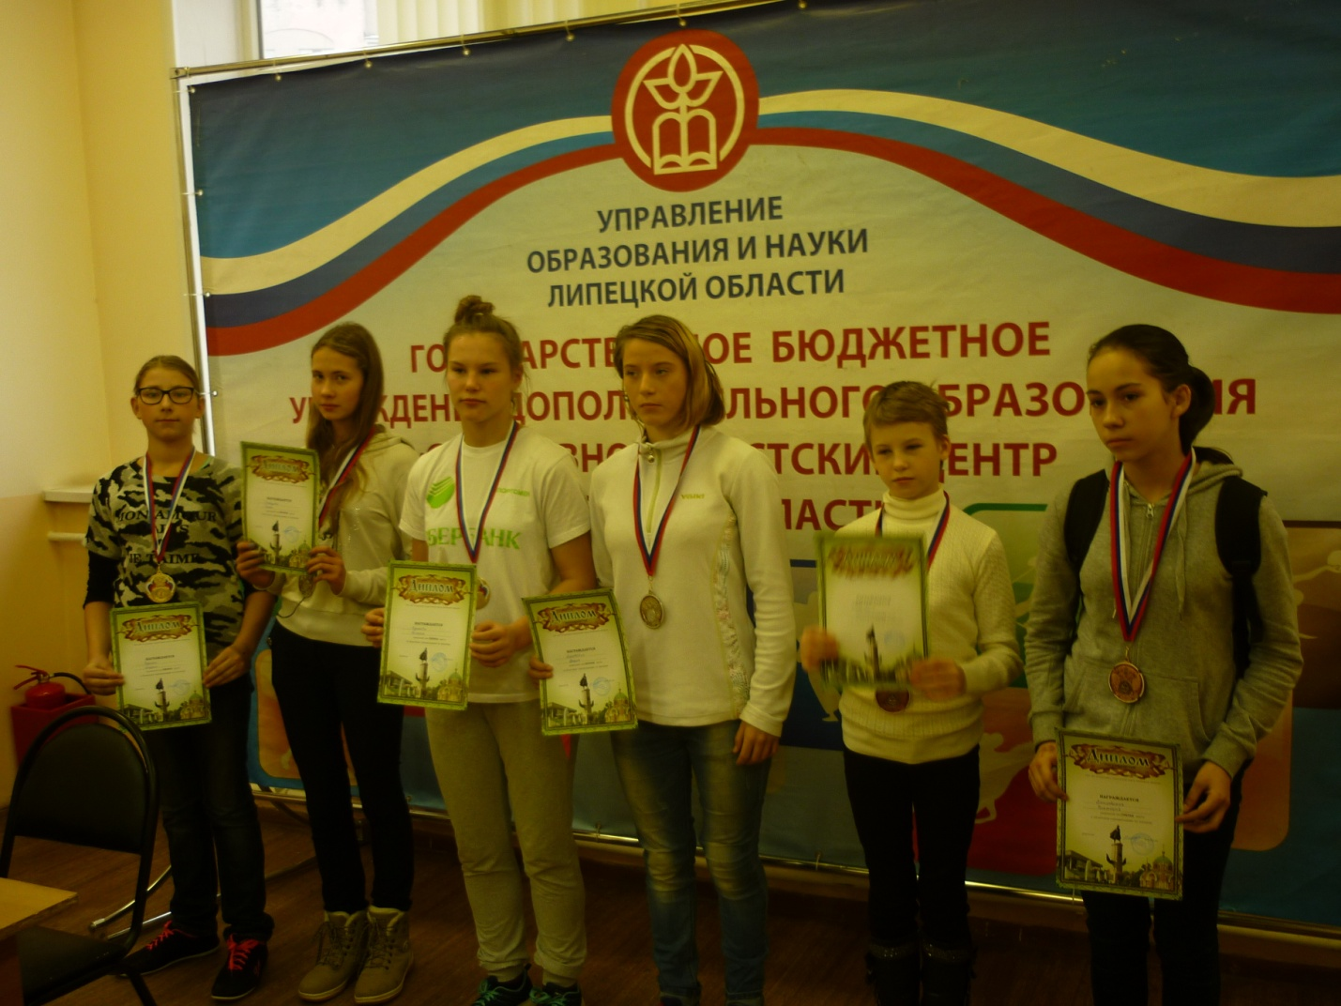

На стадионах вы все побывали,
Но и медали вы все получали……
Вам , ребята , всем я желаю-
Чтоб стадионы всегда посещали!
Трудились, росли и побеждали!

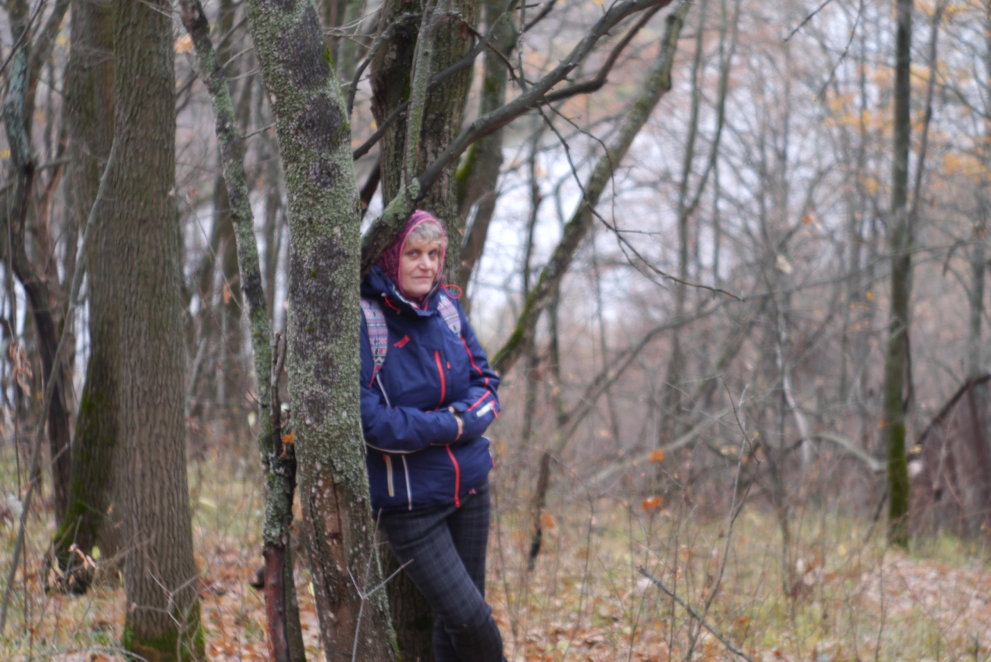

Вы хорошие! Я в вас верю!добра!

